Домашнее задание
Тема: «Бальные танцы»
- Учебник стр. 120-123 – читать.
- Начать заполнять таблицу по бальным танцам:
БАЛЬНЫЕ ТАНЦЫ
Танец и его родина | Характер | Темп | Раз-мер | Характе-ристика | Ритм
Павана
Италия
16-17 век
Сарабанда  Испания  16-17 век | Скорбный, траурный или торжествен-ный | медленный | 3/4 или 3/2 | Танец-шествие | 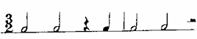
Гавот  Франция  17-18 век | Грациозный,манерный | умеренный | 4/4 | Парный бальный танец | С затактом из двух долей
Менуэт
Контрданс |  |  | 2/4
Вальс

Мазурка |  |  | 3/4 |  | 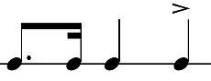
Полонез |  |  | 3/4 |  | 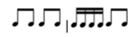  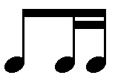
Полька  Чехия |  |  | 2/4 |  | 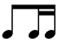  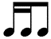  и
Кадриль

Котильон

